**MATEMÁTICAS APLICADAS AL DESARROLLO DE SOFTWARE**

1.- Aplicar conceptos matemáticos a la solución de problemas utilizando un lenguaje de programación  
2.- Interpretar información presentada en gráficos elaborados usando funciones matemáticos y un lenguaje de programación  
  
**Metodología que utilizaremos será activa**  
con código de programación  
**Implementaremos proyectos para desarrollar diferentes competencias.  
Se hará investigación (Tareas y trabajos) que complementen lo aprendido  
Tendrá autonomía y creatividad en la presentación  
Su responsabilidad los ayudará a realizar mejor los procesos de enseñanza   
  
HABILIDADES PARA SER PROGRAMADOR  
Ser analítico  
Estar orientado a la solución de problemas  
Ser detallista o minucioso**

**° Atender requerimientos, incidentes y problemas de primer nivel, asimismo brindar asistencia a nivel operativo y funcional en la etapa de puesta en marcha de los sistemas los servicios TI. Según los procedimientos intenernos de atención, diseño del sistema o servicios, plan de implantación y buenas practicas TI.**

**SISTEMA DE EVALUACIÓN :**E1: Programa de desarrollado usando un lenguaje de programación y diversas librerías  
E2: Exposición de resultados de nuevas tendencias en una empresa o negocip  
E3: Videojuego creado utilizando herramientas de desarrollo de software y un leguanje de programación  
E4: Videojuego conteniendo funcionalidades implementadas con la aplicación de operaciones y funciones matemáticas (PF)  
Cuestionario

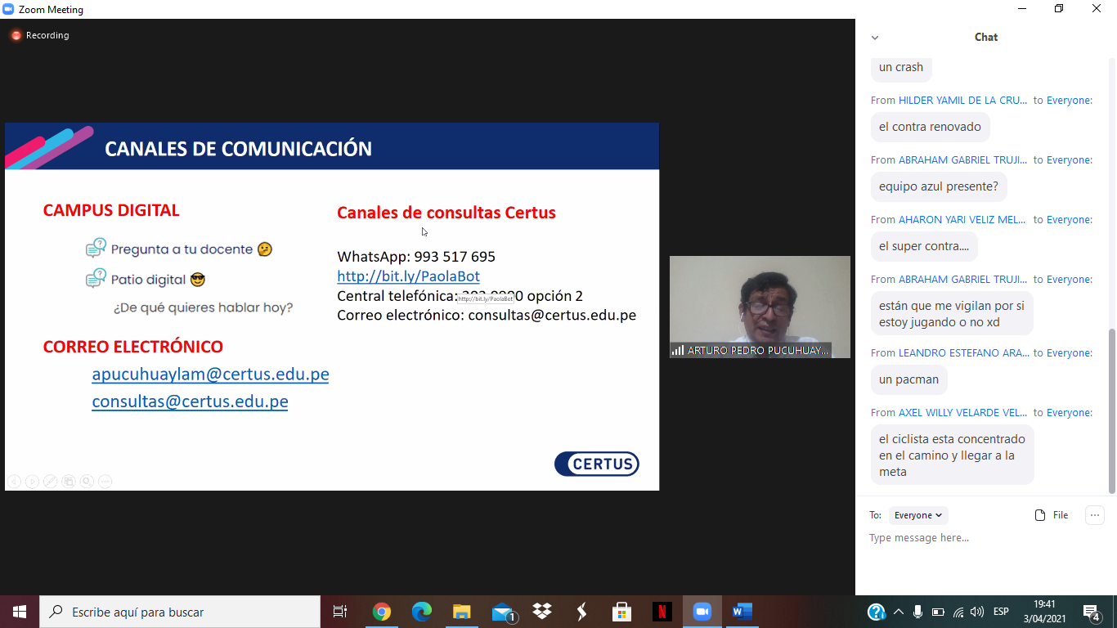

**APRENDIZAJE BASADO EN PROYECTOS**  
  
Desarrollar capacidades  
Aprendizaje basado en proyectos  
Indagación permanente  
Autonomía  
Aprendizaje cooperativo  
Alumno protagonista   
Integrar contenidos

